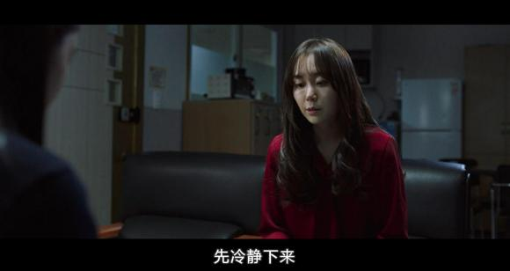
瑞麟安慰着她先不要慌。
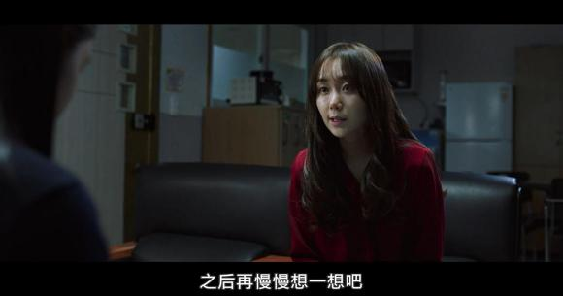
报警的事情不着急。
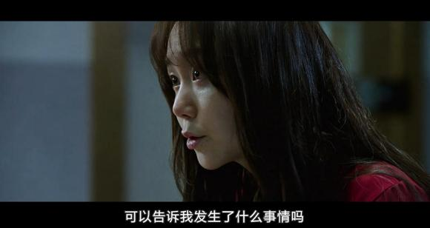
瑞麟想了解事情是怎么发生的。
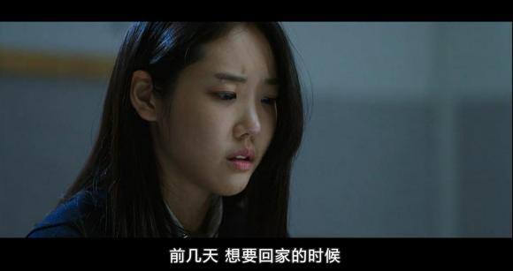
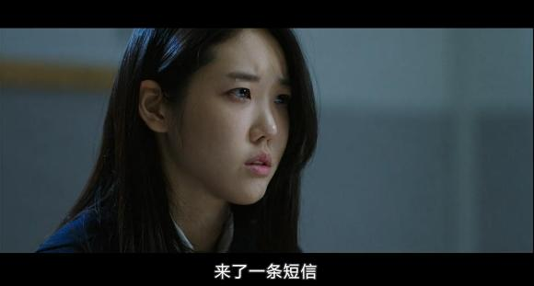
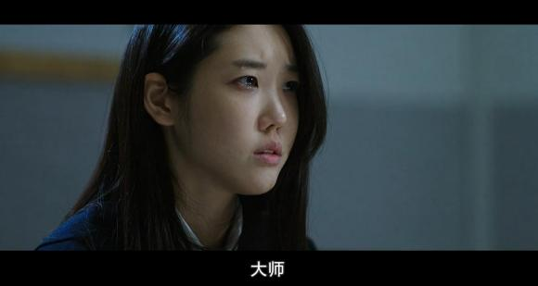
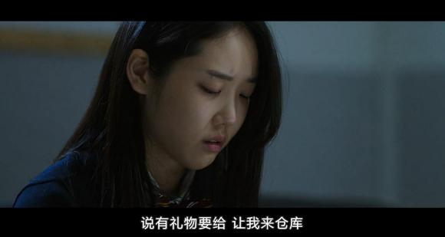
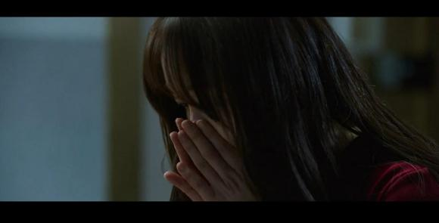
听完这个案发经过，瑞麟震惊了，这不是跟自己的经历一模一样吗？
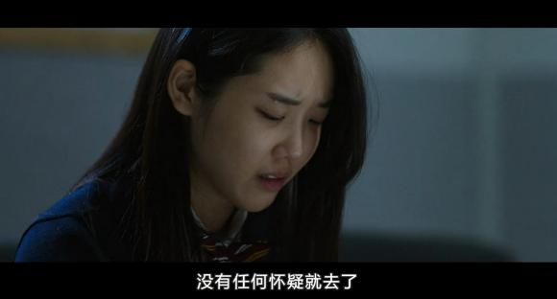
竟然没有任何怀疑去了。姑娘们真的要长心眼啊！

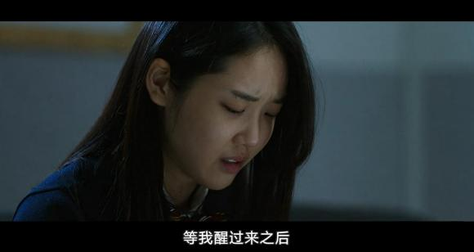
陌生人的东西也敢喝。这个小姑娘读书读傻了呀
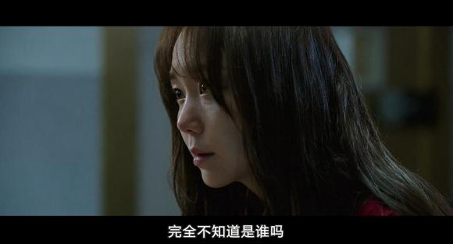
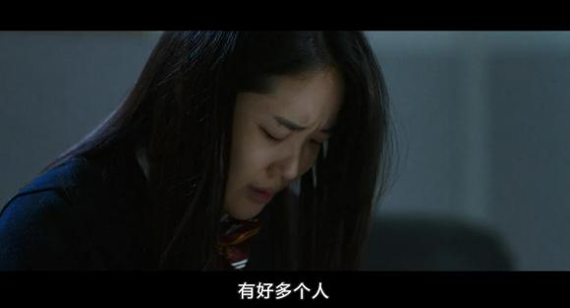
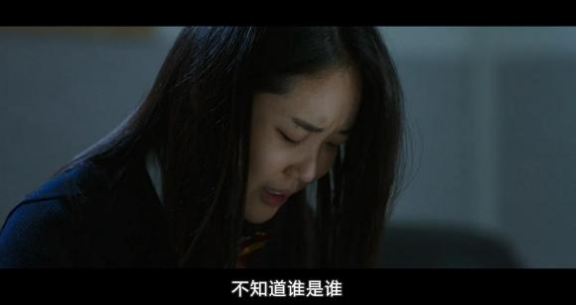
梁世静和瑞麟一样，完全不知道是谁，只知道是团伙作案。
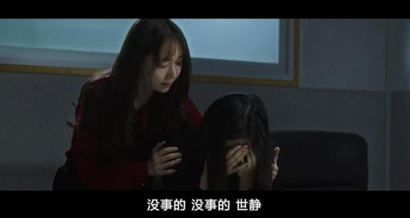
说道这里，梁世静痛苦地哭起起来。瑞麟忙过去安慰。
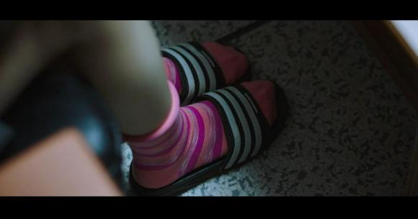
竟然发现了这对袜子！
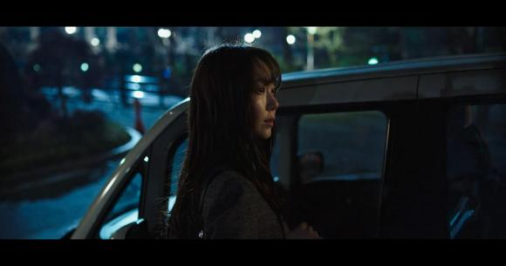
安抚梁世静回去后，瑞麟也准备开车回家，正要上车的时候，被一些东西吸引了目光。
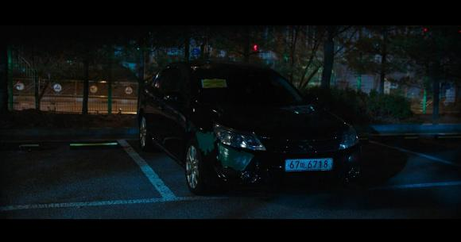
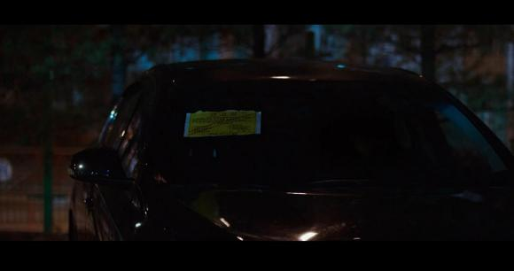
停着一部奇怪的车，满身补丁。
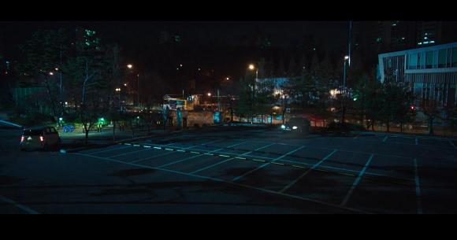
瑞麟看了一眼后，就上车走了。当瑞麟一走，那部补丁车也亮了车灯。

